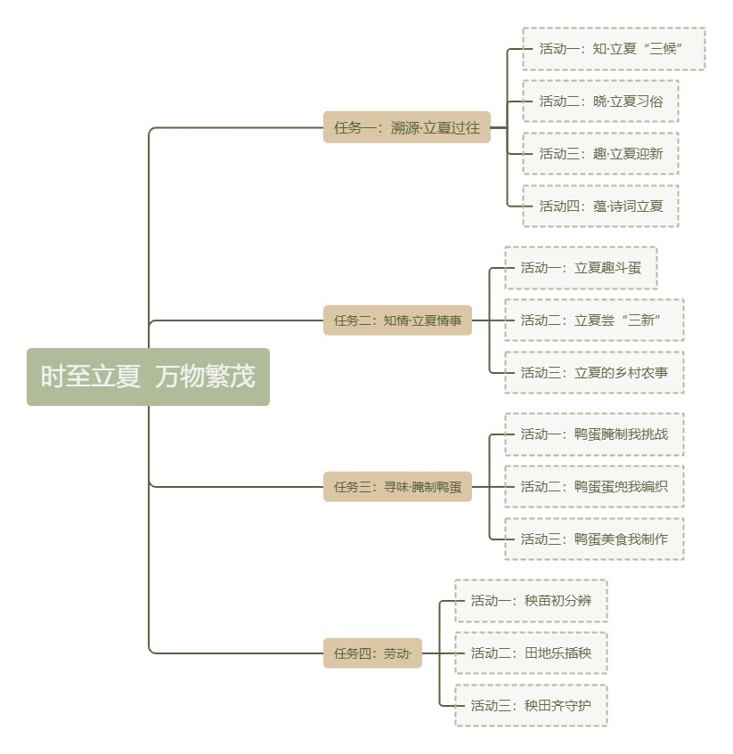
课程设计意图
基于“立夏”时节，构建以“研究性学习”为主的任务群，学生能运用考察探究、职业体验、设计制作等活动方式，从个体生活、社会生活及与大自然的接触中获得丰富的实践经验，传承习俗，获得技能、感悟生活，对立夏时节产生新的体认，形成对自然、社会和自我之内在联系的整体认识。
立足“立夏”时节，构建以“劳动实践”为主的任务群从学生真实生活出发，亲历实践、出力流汗、完成真实、具体的劳动任务，让学生经历反思、体认、感悟、内化、外化等过程，在动手实践中促进劳动观念体认、劳动能力培养、劳动习惯和品质养成、劳动精神熏陶。

